Historia, Geografía y Ciencias Sociales 2° medio / Unidad 2 / OA 11 / Actividad 2

Las y los estudiantes observan y analizan los mapas que se exponen a continuación, correspondientes a los inicios (Fuente 1) y finales (Fuente 2) del periodo de Guerra Fría, y un tercero (Fuente 3) que expone los actuales bloques de cooperación política y económica, con el fin de reconocer las trasformaciones geopolíticas. El análisis será guiado por las siguientes preguntas o criterios:
- ¿Qué características se evidencian en 1959 (Fuente 1) respecto de los alineamientos políticos en el mundo?
- ¿De qué manera se modifica el mapa geopolítico hacia 1980 (Fuente 2)?
- ¿En qué territorios (zonas geográficas o continentes) se aprecian mayores puntos de tensión, polarización o conflicto en 1980?
- De acuerdo al mapa de 2013, ¿cuáles de los pactos, bloques o acuerdos han desaparecido y cuáles permanecen? y ¿en qué zonas geográficas?
- En síntesis, señale cuáles han sido las principales transformaciones geopolíticas en el mundo a través de la observación de los mapas.
Fuente 1:
Alineamientos político-ideológicos en torno a las grandes potencias, 1959
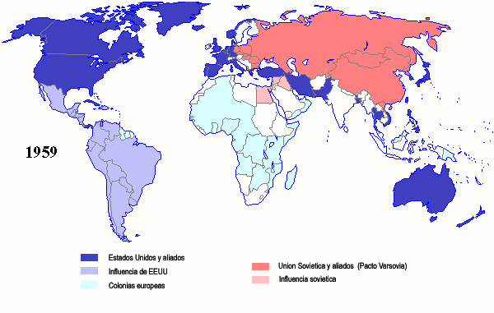
Fuente: Amantes de Clio (2012). http://cliouruguay.blogspot.com/
Fuente 2:
Mapa de la Guerra Fría, 1980
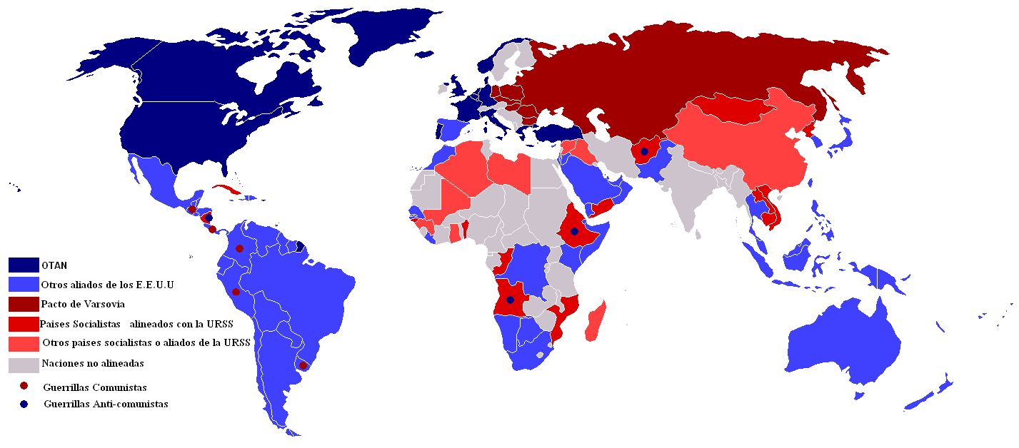
Fuente: «Guerra Fría 1980». Publicado bajo la licencia CC BY-SA 3.0 vía Wikimedia Commons - http://commons.wikimedia.org/wiki/File:Guerra_Fria_1980.png#/media/File:Guerra_Fria_1980.png.

Fuente 3:
Bloques de cooperación económica y política para el desarrollo regional
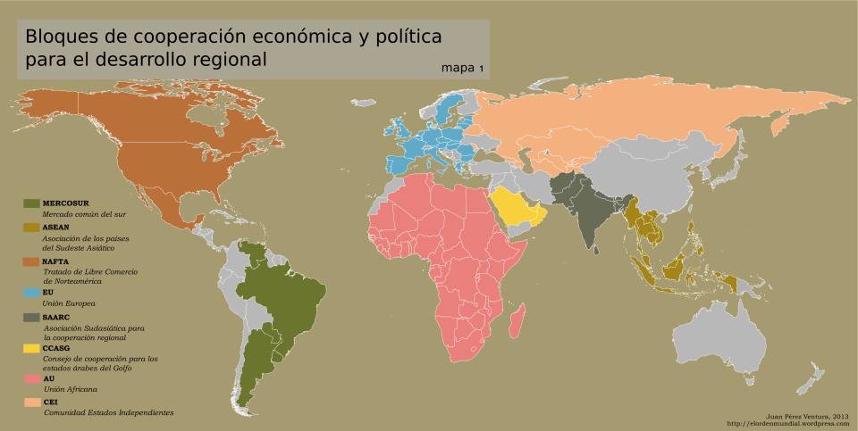
Fuente: Pérez, J. (2013). Bloques de cooperación económica y política para el desarrollo regional. En http:/elordenmundial.org.wordpress.com

Observaciones a la o el docente
- Para la presente actividad se sugiere trabajar previamente el concepto de geopolítica y su importancia para la comprensión de los procesos históricos.
- Es fundamental que la o el docente aclare a sus estudiantes que a lo largo de la historia han existido diferentes tipos de acuerdos, pactos y bloques, algunos de carácter político y militar, otros que consideran alcances económicos, así como también otros que abordan aspectos sociales y culturales. De este modo, es clave reconocer que, en la actualidad, los acuerdos de tipo militar tienden a tener un menor grado de presencia respecto del periodo de Guerra Fría, donde la dimensión política, económica y de mutua defensa era parte fundamental de esos acuerdos.
- Buenas sugerencias para orientar el trabajo con mapas se pueden encontrar en https://sites.google.com/site/vamosahacercosas/tecnicas-historicas/analisis-de-mapas-historicos-1

HISTORIA, GEOGRAFÍA Y CIENCIAS SOCIALES | Programa de Estudio | 2° medio

